SEMANA DEL 21 AL 25 DE MARZO DE 2022
PLAN DE TRABAJO
ESCUELA PRIMARIA: _______
SEGUNDO GRADO
MAESTRO (A): _____________

Modalidad: ( ) presencial ( )virtual
 | ASIGNATURA | APRENDIZAJE ESPERADO | ACTIVIDADES | Indicaciones del maestro según la nueva modalidad
LUNES | SUSPENSIÓN LABORAL  Realizar actividad referente a la suspensión del 21 de marzo, al finalizar colorea el dibujo, recuerda hacerlo por dentro de las líneas y no por fuera. Actividad para imprimir en el anexo #1  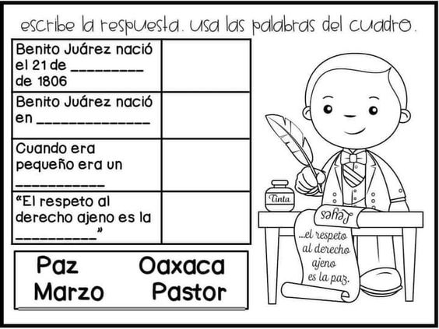

 | ASIGNATURA | APRENDIZAJE ESPERADO | ACTIVIDADES | Indicaciones del maestro según la nueva modalidad
MARTES | Lengua materna | Elige un proceso social conocido, indaga sobre él y escribe notas que resumen la información. | Lee el siguiente texto.  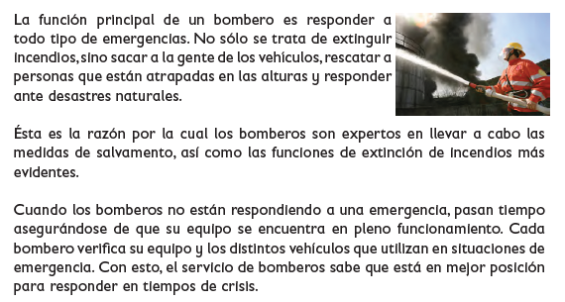  ¿Cuál es el tema del texto?  ¿Te gusta la labor de los bomberos?  ¿Te gustaría ser bombero?  ¿Cómo ayudan a la ciudadanía?
 | Matemáticas | Construye y describe figuras y cuerpos geométricos | Juega con los miembros de tu hogar a adivinar la figura.  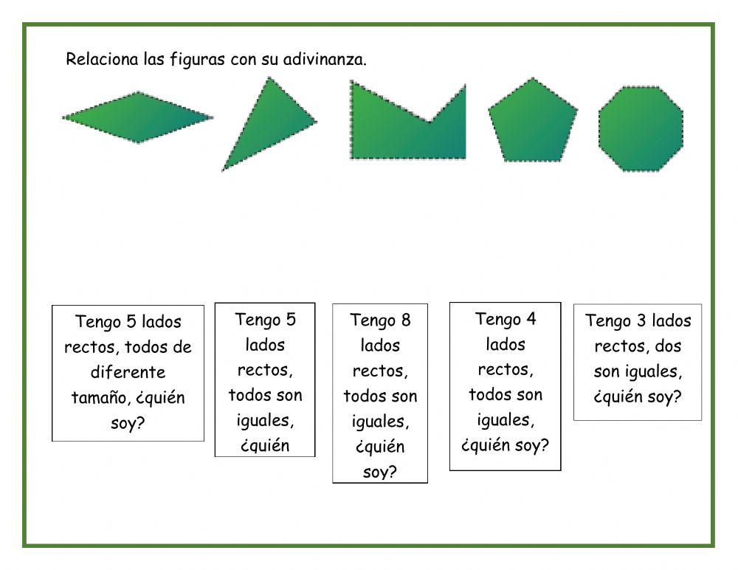  Realiza la página 127 y 128 de tu libro de matemáticas.
 | Formación Cívica y Ética | Manifiesta solidaridad y fraternidad hacia personas en situación de desventaja y reconoce que es justo apoyarlas. | Inventa una historia, en la cual se presente una situación injusta y no se cumpla un derecho, escríbela en tu cuaderno sin olvidar incluir a los personajes, así como un inicio, un momento interesante o complicado y un desenlace o fin, además de un título que llame la atención.  Lee las páginas 85, 86 y 87 de tu libro de formación.
 | ASIGNATURA | APRENDIZAJE ESPERADO | ACTIVIDADES | Indicaciones del maestro según la nueva modalidad
MIÉRCOLES | Conocimiento del medio | Compara características de diferentes lugares y representa trayectos cotidianos con el uso de croquis y símbolos propios | Realiza la siguiente actividad en la página 131 de tu libro de conocimiento, si no tienes tu libro de texto escríbelo en tu libreta.  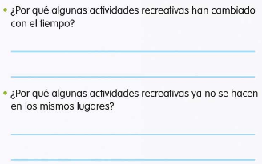
 | Lengua materna | Lee textos narrativos sencillos. | Lee el cuento de la Caperucita Roja y contesta la siguiente actividad en la página 120.  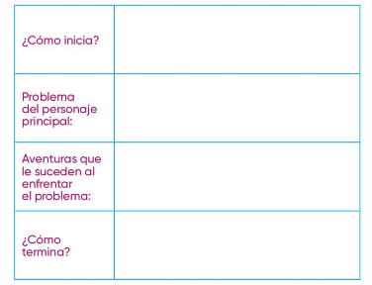
 | Matemáticas | Construye y describe figuras y cuerpos geométricos. | Usa tu imaginación y crea 5 figuras geométricas, diferentes a las que ya conoces, inventa un nombre para cada una de ellas. Dibújalas en tu cuaderno.  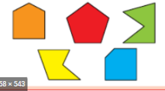  Realiza la página 129 y 130 de tu libro de matemáticas.
 | ASIGNATURA | APRENDIZAJE ESPERADO | ACTIVIDADES | Indicaciones del maestro según la nueva modalidad
JUEVES | Matemáticas | Lee, escribe y ordena números naturales hasta 1000. | Ordena en tu libreta los siguientes números naturales y escríbelos correctamente.  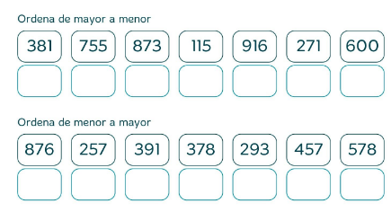  Realiza la página 131 de tu libro de matemáticas.
 | Conocimiento del medio | Describe cambios y permanencias en los juegos, las actividades recreativas y los sitios donde se realizan.. | Pregunta a tus padres ¿Cómo se divertían ellos cuando eran pequeños y que diferencias encuentran con la manera de diversión de hoy en día, ¿Cuál les gusta más?, escribe su conclusión en tu libreta.  ¿Han cambiado las diversiones o los lugares?  Pregunta a los miembros de tu familia si los lugares recreativos que ellos visitaban siguen igual o ya no existen.  Escribe la aportación en tu libreta.
 | Lengua materna | Comprende el significado que tienen las narraciones de la palabra antigua por su valor estético y el contenido cultural. | Lee el siguiente texto para saber cómo es el león y subraya la palabra que se repite.  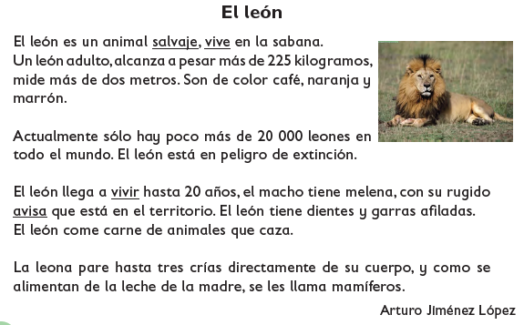
 | ASIGNATURA | APRENDIZAJE ESPERADO | ACTIVIDADES | Indicaciones del maestro según la nueva modalidad
VIERNES | CONSEJO TECNICO ESCOLAR  Actividad de reforzamiento:  Escribe el nombre de las siguientes cifras con letra.  - 982:  - 345:  - 678:  - 084:  - 126:  - 552:  - 778:  - 622:

MISS PLANEACIONES
Si te gustan nuestras planeaciones regálanos un like en nuestra página de Facebook.
https://www.facebook.com/Miss-Planeaciones-100780128994508/

Anexo #1

